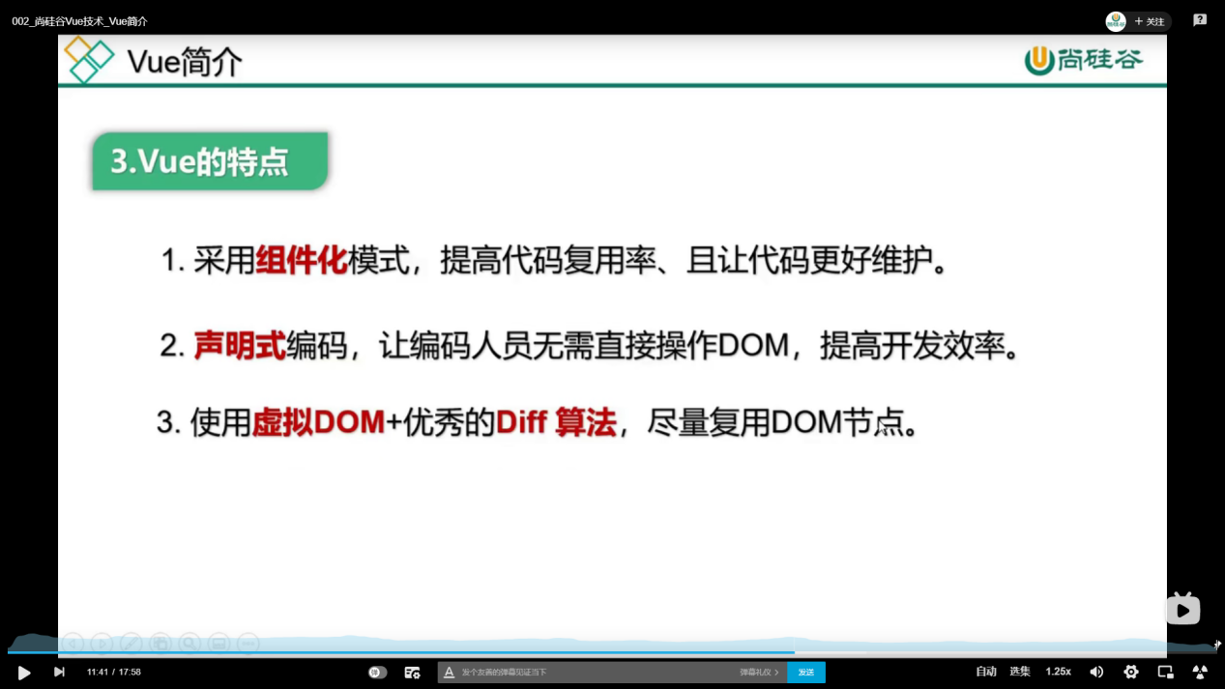

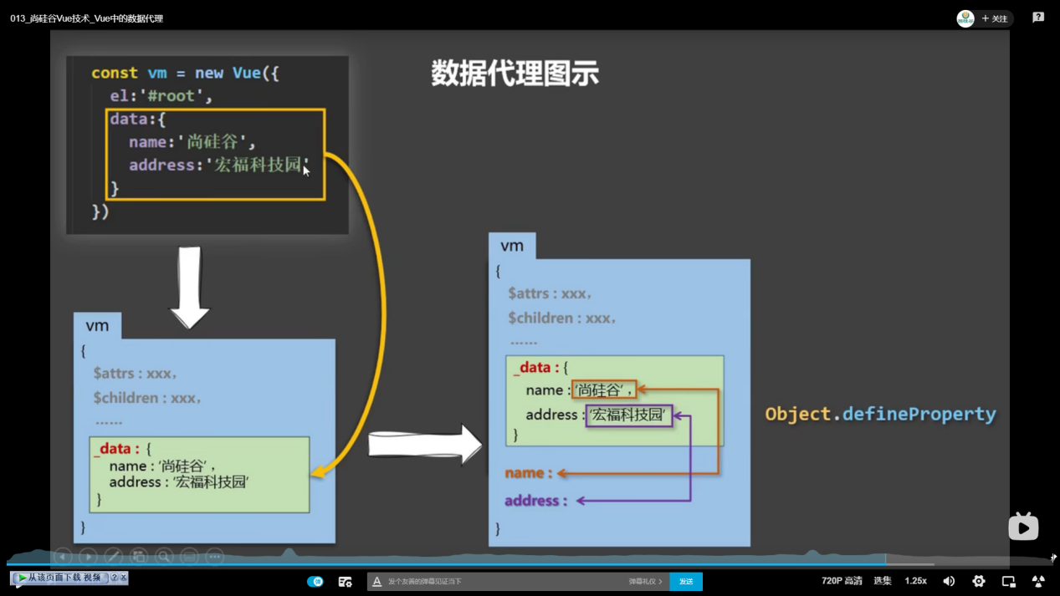

es6:show(a){

console.log(a)

}

==

show:function(a){

console.log(a)

}

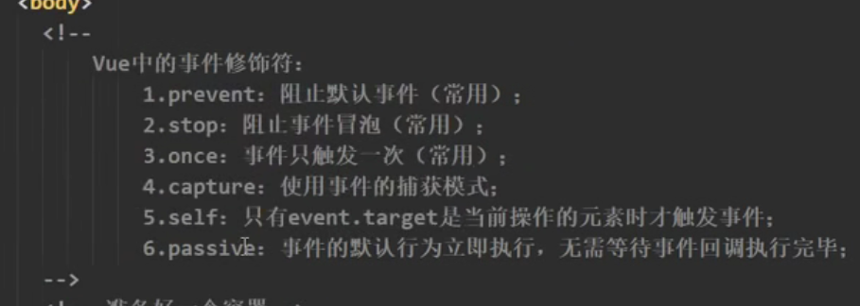

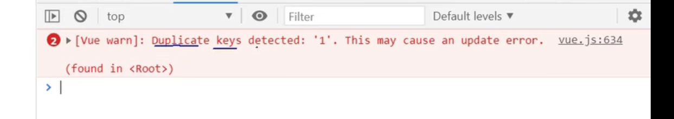

重复的key被定义，这里可能导致一个错误的更新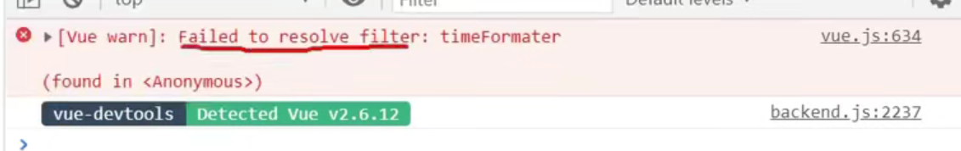

失败加载过滤器

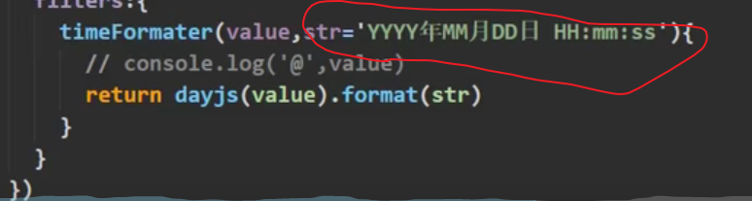

es6默认传参数

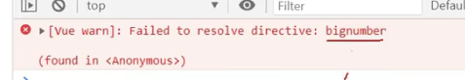

失败加载指令

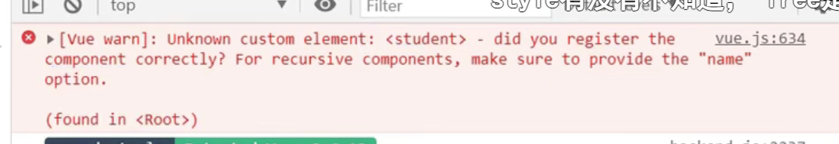

未知的自定义元素，你有正确地注册组件吗，作为一个正确的组件，你必须提供name配置项



不要使用内置的或者保留的html元素作为组件的id

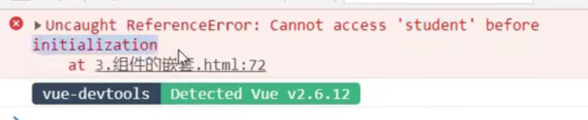

不能使用student 在初始化之前



未捕获的引用错误 不能使用import语法在模块外面

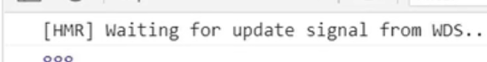

等待更新的信号

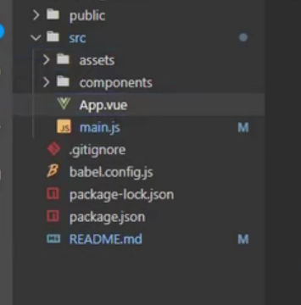

assets 资产



您使用的是仅运行版本的Vue并且模板编译器不可用，可以将模板预编译放入render函数，也可以使用编译器附带的版本。



无效的配置项在 vue.config.js



person被分配了一个值，但是重来没有被使用,没有使用的vars



查看版本

Parsing error，Legacy octal literals are not allowed in strict mode

解析错误，严格模式下不允许使用传统的八进制文字

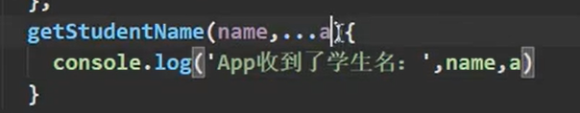

es6接收参数

getS..(1,2,6,7)

name=1 ,a=[2,6,7]

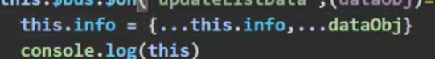

var one={a:1,b:2,c:3}

var two={b:55,c:66}

var three={...one,...two}

three:{a: 1, b: 55, c: 66}

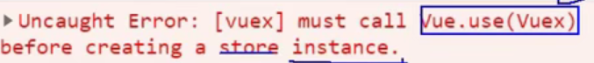

uncaught error

。。。必须调用...在创建一个store实例之前

let one={a:111,b:222}

let three={c:333,d:444,...one}

three {c: 333, d: 444, a: 111, b: 222}

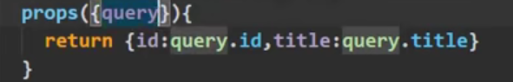

解构赋值

可以直接拿到对象的属性进行操作，query是参数对象的属性



多重解构赋值



无效的项目名称：“vueRouterTest”

警告：名称不能再包含大写字母

​

​